Администрация Тутаевского муниципального района

ПОСТАНОВЛЕНИЕ

от 23.10.2023 № 746-п
г. Тутаев

Об утверждении проекта межевания территории
улично-дорожной сети в деревне Панино
Константиновского сельского поселения
Тутаевского района Ярославской области

В соответствии со статьями 43, 45, и 46 Градостроительного кодекса Российской Федерации, протоколом общественных обсуждений от 09 октября 2023 г. № 29, заключением от 10 октября 2023 г. о результатах общественных обсуждений по проекту постановления от 05.09.2023 № 658-п «Об утверждении проекта межевания территории улично-дорожной сети в деревне Панино Константиновского сельского поселения Тутаевского района Ярославской области», Администрация Тутаевского муниципального района

ПОСТАНОВЛЯЕТ:

1.Утвердить прилагаемый проект межевания территории улично-дорожной сети в деревне Панино Константиновского сельского поселения Тутаевского района Ярославской области.
2.Контроль за исполнением данного постановления возложить на Заместителя Главы Администрации Тутаевского муниципального района по градостроительным вопросам – начальника управления архитектуры и градостроительства Администрации Тутаевского муниципального района (главного архитектора) – Е.Н.Касьянову.
3. Настоящее постановление вступает в силу после его официального опубликования.

Глава Тутаевского
муниципального района О.В. Низова

Утверждено
постановлением Администрации
Тутаевского муниципального района
от 23.10.2023 №746-п

Проект межевания территории
улично-дорожной сети в деревне Панино
Константиновского сельского поселения
Тутаевского района Ярославской области

2023 год

Содержание
№ п/п | Разделы проекта межевания | Номера листов
1 | 2 | 3
1 | Основная часть | 3
1.1 | Общая часть | 4
1.1.1 | Цель разработки проекта межевания | 4
1.1.2 | Результаты работы | 5
1.2 | Наименование, основные характеристики и назначение планируемого для размещения линейного объекта | 5
1.3 | Исходные данные для подготовки проекта межевания | 6
1.4 | Сведения об образуемых земельных участках и их частях | 6
1.5 | Координаты поворотных точек границ образуемых земельных участков | 7
1.6 | Заключение о соответствии разработанной документации требованиям законодательства о градостроительной деятельности | 11
1.7 | Схема межевания территории улично-дорожной сети в деревне Панино Константиновского сельского поселения Тутаевского района Ярославской области согласно Генеральному плану Константиновского сельского поселения | 12
1.8 | Схема межевания территории улично-дорожной сети в деревне Панино Константиновского сельского поселения Тутаевского района Ярославской области согласно Правилам землепользования и застройки Константиновского сельского поселения | 13
2 | Основная часть | 14
2.1 | Схема межевания территории улично-дорожной сети в деревне Панино Константиновского сельского поселения Тутаевского района Ярославской области (76:15:021503:ЗУ1) | 15
2.2 | Схема межевания территории улично-дорожной сети в деревне Панино Константиновского сельского поселения Тутаевского района Ярославской области (76:15:021503:ЗУ2) | 16
2.3 | Схема межевания территории улично-дорожной сети в деревне Панино Константиновского сельского поселения Тутаевского района Ярославской области (76:15:021503:ЗУ3) | 17
3 | Материалы по обоснованию | 18
3.1 | Схема территории деревни Панино Константиновского сельского поселения Тутаевского района Ярославской области | 19

- Основная часть

  - Общая часть

Проект межевания территории улично-дорожной сети в деревне Панино Константиновского сельского поселения Тутаевского района Ярославской области, разработан в виде отдельного документа в соответствии с постановлением Администрации Тутаевского муниципального района № 590-п от 07.08.2023 года, п.5 ч.3 ст.11.3 Земельного кодекса РФ, Решением от 28.03.2019 № 47-г «Об утверждении Порядка подготовки и утверждения документации по планировке территории Тутаевского муниципального района».

При разработке использовалась следующая нормативно-правовая база:
1. "Градостроительный кодекс Российской Федерации" от 29.12.2004г. №190-ФЗ (с изменениями и дополнениями на 13.06.2023г);
2. "Земельный кодекс Российской Федерации" от 25.10.2001г. №136-ФЗ (с изменениями и дополнениями на 24.06.2023г.);
3. Федеральный закон от 24.07.2007г. №221-ФЗ "О государственном кадастре недвижимости" (с изменениями и дополнениями на 01.05.2022);
4. Федеральный закон от 08.11.2007 №257-ФЗ «Об автомобильных дорогах и о дорожной деятельности в Российской Федерации и о внесении изменений в отдельные законодательные акты Российской Федерации (с изменениями на 02.07. 2021);
5. Постановление Правительства РФ от 12.05.2017 №564 «Об утверждении Положения о составе и содержании проектов планировки территории, предусматривающих размещение одного или нескольких линейных объектов»;
6. Постановление Правительства Российской Федерации от 2 сентября 2009 года №717 «О нормах отвода земель для размещения автомобильных дорог и (или) объектов дорожного сервиса»;
7. Приказ Минстроя России от 25.04.2017 №740/пр «Об установлении случаев подготовки и требований к подготовке входящих в состав материалов по обоснованию проекта планировки территории схемы вертикальной планировки, инженерной подготовки и инженерной защиты территории;
8. Свод правил СП 42.13330.2016 "СНиП 2.07.01-89*. Градостроительство. Планировка и застройка городских и сельских поселений" (актуализированная редакция);
9. Генеральный план Константиновского сельского поселения Тутаевского района Ярославской области, утвержденный Решением Муниципального Совета Тутаевского муниципального района от 24.06.2021 № 120-г (далее - ГП КСП);
10. Правила землепользования и застройки Константиновского сельского поселения Тутаевского муниципального района Ярославской области, утвержден Решением Муниципального Совета Тутаевского муниципального района Ярославской области от 28.07.2022 № 150-г (далее - ПЗиЗ КСП);
11. Требования государственных стандартов, соответствующих норм, правил и иных документов.

    - Цель разработки проекта межевания

Главная цель настоящего проекта – подготовка материалов по проекту межевания:
1. Выделение элементов планировочной структуры (территория занятая линейным объектом и(или) предназначена для размещения линейного объекта; иных элементов);
2. Определение местоположения границ образуемых земельных участков и их формирование в кадастровом квартале 76:15:021503 с условными номерами 76:15:021503:ЗУ1, 76:15:021503:ЗУ2, 76:15:021503:ЗУ3 как объектов государственного кадастрового учета;
3. Обеспечение доступа к сформированным земельным участкам с помощью формирования участков с условными номерами 76:15:021503:ЗУ1, 76:15:021503:ЗУ2, 76:15:021503:ЗУ3.
Для обеспечения поставленных целей необходима ориентация на решение следующих задач:

1. Выявление территории, занятой линейными объектами;
2. Анализ фактического землепользования;
3. Определение в соответствии с нормативными требованиями площадей земельных участков, исходя из фактически сложившейся планировочной структуры района проектирования;
4. Формирование границ земельных участков с учетом обеспечения требований сложившейся системы землепользования на территории муниципального образования.

1.1.2 Результаты работы

1. Определены территории, занятые линейными объектами;
2. Определены объекты, функционально связанные с проектируемыми линейными объектами;
3. Выявлены границы сформированных земельных участков, границы зон с особыми условиями использования территории и границы зон размещения проектируемых линейных объектов;
4. Установлен вид разрешенного использования земельных участков в соответствии с Правилами землепользования и застройки Константиновского сельского поселения.

  - Наименование, основные характеристики и
назначение планируемого для размещения линейного объекта

Согласно ГП КСП формируемые земельные участки улично-дорожной сети в деревне Панино Константиновского сельского поселения Тутаевского района Ярославской области с условными номерами 76:15:021503:ЗУ1, 76:15:021503:ЗУ2, 76:15:021503:ЗУ3 расположены в зоне Ж-1 - зона застройки индивидуальными жилыми домами.
Согласно ПЗиЗ КСП формируемые земельные участки улично-дорожной сети с условными номерами 76:15:021503:ЗУ1, 76:15:021503:ЗУ2, 76:15:021503:ЗУ3 расположены в зоне Ж-1 – зона застройки индивидуальными жилыми домами.
Вид разрешенного использования образуемых земельных участков – земельные участки (территории) общего пользования (12.0).
Согласно п.5 ч.3 ст.11.3 Земельного кодекса исключительно в соответствии с утвержденным проектом межевания территории осуществляется образование земельных участков: для строительства, реконструкции линейных объектов федерального, регионального или местного значения.
Межевание территории осуществляется применительно к территории, расположение которой предусмотрено проектом в границах кадастровом квартале 76:15:021503.
Формирование территории улично-дорожной сети в деревне Панино Константиновского сельского поселения Тутаевского района Ярославской области необходимо для обеспечения доступа к сформированным земельным участкам.
Автомобильная дорога, расположенная на формируемых земельных участках с условными кадастровыми номерами 76:15:021503:ЗУ1, 76:15:021503:ЗУ2, 76:15:021503:ЗУ3 относится к категории: обычные дороги (согласно СП 34.13330.2012 Автомобильные дороги).
Нормы отвода земель для определения границ полосы отвода автомобильных дорог рассчитаны на основании Постановления Правительства РФ №717 от 02 сентября 2009г. «О нормах отвода земель для размещения автомобильных дорог и (или) объектов дорожного сервиса» (приложение 18), СП 42.13330.2016 «Градостроительство. Планировка и застройка городских и сельских поселений» (табл. 11.3, 11.4).

  - Исходные данные для подготовки проекта межевания

№ п/п | Наименование документа | Реквизиты документа
1 | 2 | 3
1 | Правила землепользования и застройки Константиновского сельского поселения Тутаевского муниципального района Ярославской области | утверждены Решением Муниципального Совета Тутаевского муниципального района Ярославской области  от 28.07.2022 № 150-г
2 | Генеральный план Константиновского сельского поселения Тутаевского района Ярославской области | утвержденный Решением Муниципального Совета Тутаевского муниципального района от 24.06.2021 № 120-г
3 | Сведения государственного кадастра недвижимости (ГКН) о земельных участках, границы которых установлены в соответствии с требованиями земельного законодательства. | КПТ
4 | Постановление Администрации ТМР | № 590-п от 07.08.2023 г.

  - Сведения об образуемых земельных участках и их частях

№ п/п | Номер земельного участка | Номер сущ. кадастрового квартала | Площадь участка в соответствии с проектом межевания, м2. | Сведения о правах | Категория земель | Вид разрешенного использования в соответствии с проектом межевания | Местоположение земельного участка
1 | 2 | 3 | 4 | 5 | 6 | 7 | 8
1 | 76:15:021503:ЗУ1 | 76:15:021503 | 8826,64 | Сведения отсутствуют | Земли населенных пунктов | Земельные участки (территории) общего пользования | Ярославская область,  Тутаевский район,  Константиновское сельское поселение,  д. Панино
2 | 76:15:021503:ЗУ2 | 76:15:021503 | 9204,64 | Сведения отсутствуют | Земли населенных пунктов | Земельные участки (территории) общего пользования | Ярославская область,  Тутаевский район,  Константиновское сельское поселение,  д. Панино
3 | 76:15:021503:ЗУ3 | 76:15:021503 | 13177,16 | Сведения отсутствуют | Земли населенных пунктов | Земельные участки (территории) общего пользования | Ярославская область,  Тутаевский район,  Константиновское сельское поселение,  д. Панино

Возможные способы образования земельных участков 76:15:021503:ЗУ1, 76:15:021503:ЗУ2, 76:15:021503:ЗУ3 : путем образования из земель государственной и муниципальной собственности.
Перечень и сведения о площади образуемых земельных участков, которые будут отнесены к территориям общего пользования или имуществу общего пользования, в том числе в отношении которых предполагаются резервирование и (или) изъятие для государственных или муниципальных нужд: резервирование и (или) изъятие земельных участков для государственных или муниципальных нужд не требуется.

Целевое назначение лесов, вид (виды) разрешенного использования лесного участка, количественные и качественные характеристики лесного участка, сведения о нахождении лесного участка в границах особо защитных участков лесов (в случае, если подготовка проекта межевания территории осуществляется в целях определения местоположения границ образуемых и (или) изменяемых лесных участков): в цели подготовки проекта межевания территории не входит определение местоположения границ, образуемых и изменяемых лесных участков.

  - Координаты поворотных точек границ
образуемых земельных участков

№ точки | Координаты
 | Х | Y
Участок с к.н. 76:15:021503:ЗУ1
1 | 394218.91 | 1312893.38
2 | 394208.26 | 1312886.60
3 | 394199.00 | 1312899.00
4 | 394175.00 | 1312932.29
5 | 394209.38 | 1312957.29
6 | 394208.00 | 1312958.97
7 | 394202.17 | 1312966.06
8 | 394208.36 | 1312968.53
9 | 394233.12 | 1312981.60
10 | 394233.26 | 1312981.29
11 | 394265.59 | 1312999.88
12 | 394326.56 | 1313034.71
13 | 394341.97 | 1313044.04
14 | 394365.16 | 1313056.84
15 | 394364.42 | 1313057.98
16 | 394389.88 | 1313073.95
17 | 394405.00 | 1313084.00
18 | 394429.06 | 1313098.60
19 | 394441.98 | 1313098.08
20 | 394502.48 | 1313137.28
21 | 394527.55 | 1313152.98
22 | 394532.11 | 1313151.34
23 | 394582.08 | 1313180.31
24 | 394577.64 | 1313187.92
25 | 394590.62 | 1313195.50
26 | 394592.50 | 1313192.49
27 | 394598.16 | 1313182.54
28 | 394589.87 | 1313176.81
29 | 394561.94 | 1313159.13
30 | 394562.57 | 1313154.54
31 | 394537.02 | 1313138.79
32 | 394511.32 | 1313123.18
33 | 394481.35 | 1313106.29
34 | 394453.36 | 1313084.56
35 | 394428.55 | 1313071.89
36 | 394421.07 | 1313068.13
37 | 394389.81 | 1313050.24
38 | 394356.66 | 1313030.27
39 | 394355.81 | 1313030.53
40 | 394329.57 | 1313014.73
41 | 394303.42 | 1313000.06
42 | 394276.98 | 1312984.60
43 | 394250.40 | 1312969.39
44 | 394249.78 | 1312969.18
45 | 394228.68 | 1312955.97
46 | 394207.57 | 1312942.75
47 | 394189.78 | 1312931.62
48 | 394214.59 | 1312894.16
Участок с к.н. 76:15:021503:ЗУ2
1 | 394534.42 | 1313270.85
2 | 394535.00 | 1313278.75
3 | 394533.66 | 1313281.77
4 | 394494.50 | 1313254.63
5 | 394467.26 | 1313235.75
6 | 394456.25 | 1313223.96
7 | 394435.55 | 1313211.08
8 | 394414.59 | 1313201.52
9 | 394400.15 | 1313229.68
10 | 394391.08 | 1313224.31
11 | 394368.16 | 1313212.04
12 | 394345.25 | 1313199.77
13 | 394322.34 | 1313187.50
14 | 394299.43 | 1313175.23
15 | 394276.52 | 1313162.97
16 | 394253.61 | 1313150.70
17 | 394230.70 | 1313138.43
18 | 394207.80 | 1313126.17
19 | 394184.89 | 1313113.90
20 | 394167.06 | 1313147.19
21 | 394144.60 | 1313192.32
22 | 394115.72 | 1313233.14
23 | 394100.01 | 1313229.00
24 | 394129.78 | 1313181.28
25 | 394114.58 | 1313171.88
26 | 394144.79 | 1313137.50
27 | 394178.12 | 1313085.42
28 | 394203.13 | 1313064.58
29 | 394207.22 | 1313072.21
30 | 394189.39 | 1313105.50
31 | 394212.30 | 1313117.70
32 | 394235.21 | 1313129.97
33 | 394258.12 | 1313142.24
34 | 394275.95 | 1313108.95
35 | 394284.56 | 1313092.30
36 | 394291.03 | 1313095.51
37 | 394280.07 | 1313114.93
38 | 394263.47 | 1313145.30
39 | 394281.59 | 1313154.95
40 | 394281.57 | 1313154.99
41 | 394299.61 | 1313164.64
42 | 394320.93 | 1313176.48
43 | 394342.52 | 1313187.99
44 | 394360.36 | 1313154.69
45 | 394375.00 | 1313128.00
46 | 394380.87 | 1313131.93
47 | 394367.38 | 1313158.47
48 | 394349.54 | 1313191.76
49 | 394372.46 | 1313204.03
50 | 394395.38 | 1313216.30
51 | 394413.20 | 1313183.01
52 | 394419.92 | 1313191.91
53 | 394455.62 | 1313213.04
54 | 394458.65 | 1313208.10
55 | 394484.92 | 1313222.81
56 | 394489.18 | 1313223.52
57 | 394482.27 | 1313234.11
Участок с к.н. 76:15:021503:ЗУ3
1 | 393823.76 | 1313047.22
2 | 393833.91 | 1313060.86
3 | 393854.48 | 1313084.33
4 | 393856.60 | 1313082.88
5 | 393866.58 | 1313091.89
6 | 393866.47 | 1313092.10
7 | 393873.71 | 1313098.14
8 | 393911.06 | 1313124.55
9 | 393931.00 | 1313137.91
10 | 393986.34 | 1313173.69
11 | 394023.63 | 1313197.43
12 | 394050.43 | 1313213.16
13 | 394051.90 | 1313210.90
14 | 394074.44 | 1313224.40
15 | 394100.01 | 1313229.00
16 | 394115.72 | 1313233.14
17 | 394140.21 | 1313250.47
18 | 394163.97 | 1313268.19
19 | 394185.52 | 1313281.26
20 | 394188.71 | 1313277.08
21 | 394212.81 | 1313292.24
22 | 394218.89 | 1313296.45
23 | 394218.93 | 1313296.45
24 | 394236.47 | 1313307.36
25 | 394235.42 | 1313309.68
26 | 394246.64 | 1313315.98
27 | 394265.21 | 1313326.34
28 | 394290.46 | 1313341.50
29 | 394315.22 | 1313356.12
30 | 394315.42 | 1313355.77
31 | 394338.60 | 1313369.50
32 | 394338.34 | 1313369.94
33 | 394359.58 | 1313382.54
34 | 394385.22 | 1313397.62
35 | 394403.26 | 1313407.88
36 | 394422.39 | 1313417.79
37 | 394422.03 | 1313424.46
38 | 394452.54 | 1313447.06
39 | 394489.52 | 1313472.58
40 | 394510.81 | 1313468.96
41 | 394512.29 | 1313477.58
42 | 394515.80 | 1313497.90
43 | 394510.89 | 1313494.65
44 | 394471.09 | 1313467.17
45 | 394439.71 | 1313445.50
46 | 394406.74 | 1313421.84
47 | 394397.71 | 1313415.63
48 | 394382.42 | 1313405.63
49 | 394267.51 | 1313342.30
50 | 394262.98 | 1313352.25
51 | 394256.26 | 1313381.39
52 | 394253.99 | 1313394.41
53 | 394251.54 | 1313394.49
54 | 394249.05 | 1313395.98
55 | 394239.09 | 1313410.47
56 | 394241.79 | 1313412.78
57 | 394234.29 | 1313422.47
58 | 394216.17 | 1313446.87
59 | 394213.59 | 1313453.84
60 | 394209.77 | 1313455.93
61 | 394206.47 | 1313449.05
62 | 394246.63 | 1313391.22
63 | 394248.90 | 1313375.04
64 | 394254.75 | 1313350.84
65 | 394260.66 | 1313338.27
66 | 394227.93 | 1313319.06
67 | 394158.08 | 1313282.02
68 | 394124.63 | 1313264.05
69 | 394067.68 | 1313238.32
70 | 394051.04 | 1313231.58
71 | 394016.49 | 1313214.26
72 | 393984.49 | 1313191.67
73 | 393952.03 | 1313169.18
74 | 393919.37 | 1313152.92
75 | 393887.05 | 1313130.73
76 | 393854.05 | 1313108.51
77 | 393822.78 | 1313080.35
78 | 393807.31 | 1313058.80

  - Заключение о соответствии разработанной документации требованиям законодательства о градостроительной деятельности
Документация по межеванию территории выполнена на основании правил землепользования и застройки в соответствии с требованиями технических регламентов, нормативов градостроительного проектирования, градостроительных регламентов с учетом границ зон с особыми условиями использования территорий.
На территории образуемых земельных участков не расположены: особо охраняемые природные территории, границы территорий объектов культурного наследия, границы лесничеств, лесопарков, участковых лесничеств, лесных кварталов, лесотаксационных выделов и частей лесотаксационных выделов.

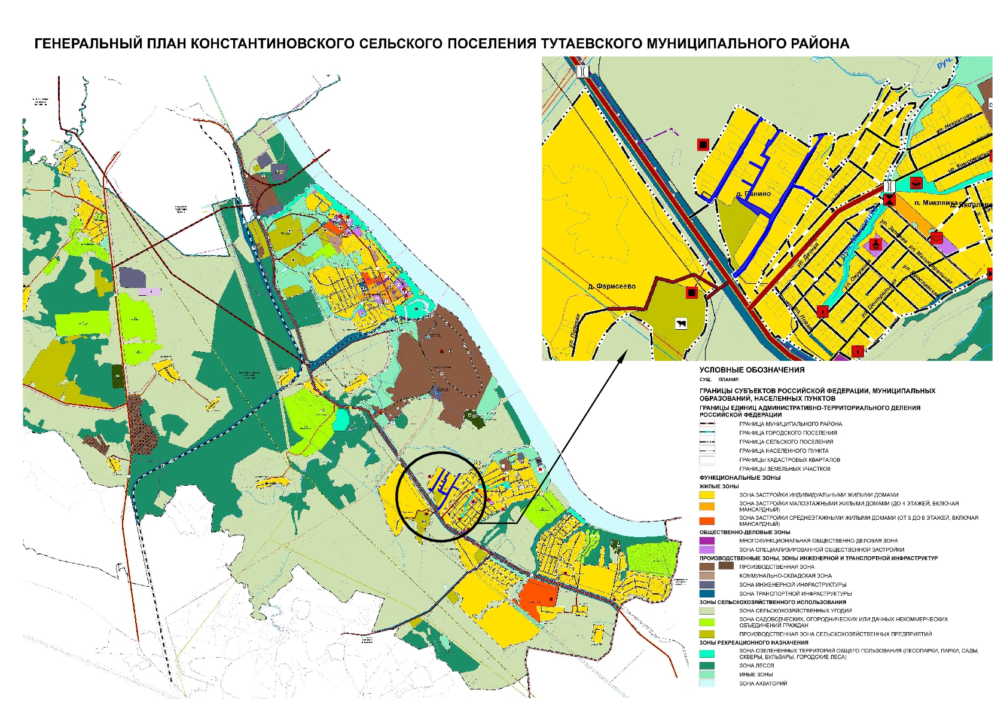
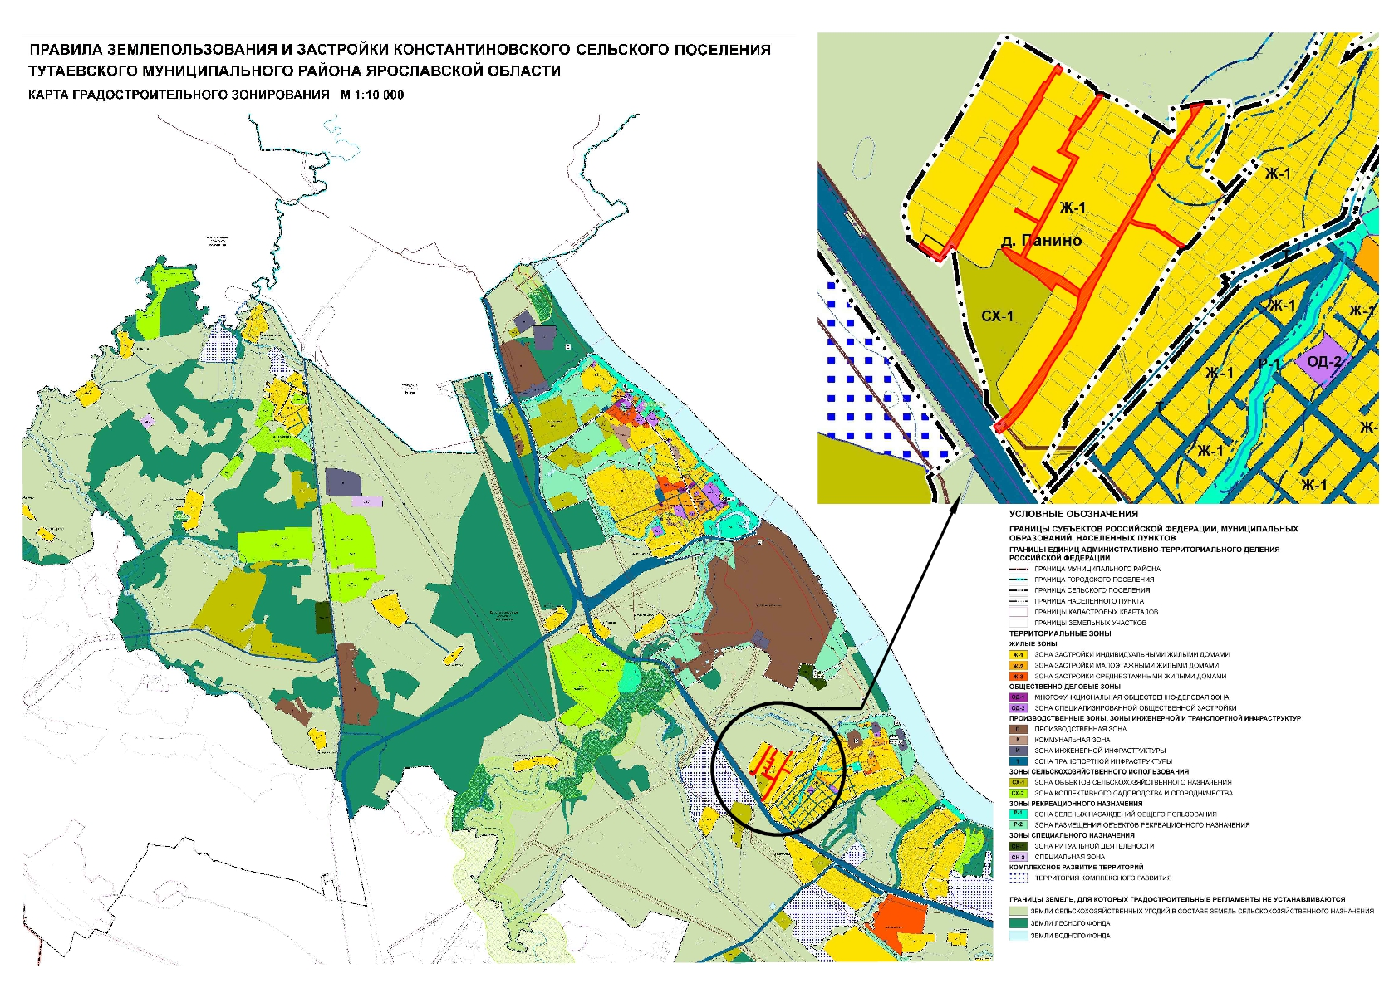

2. Основная часть

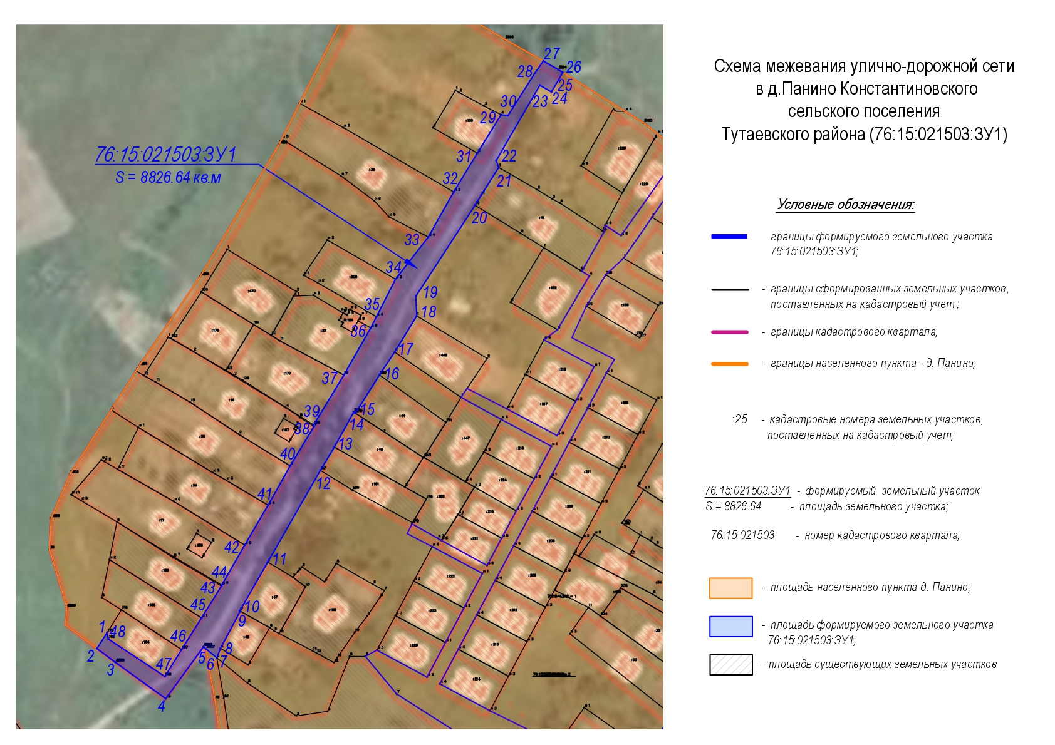
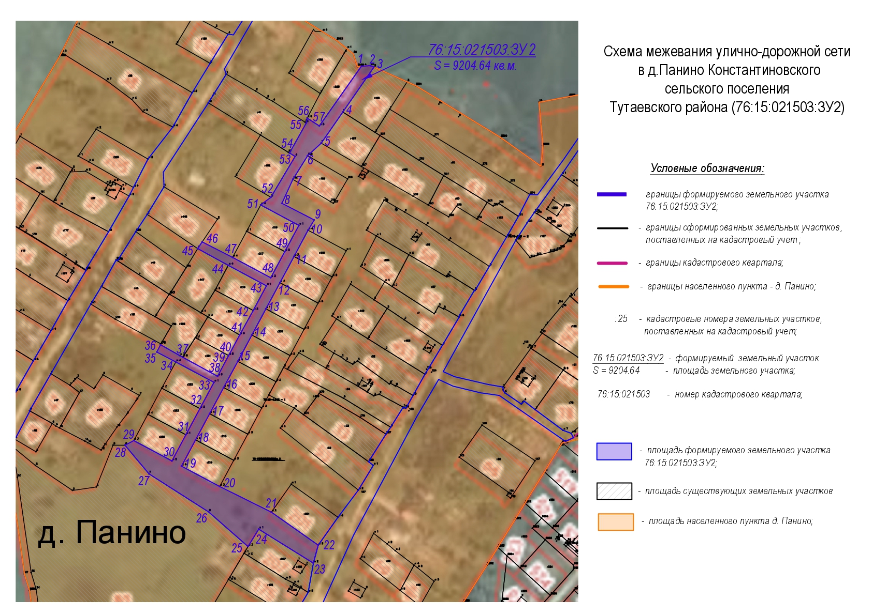
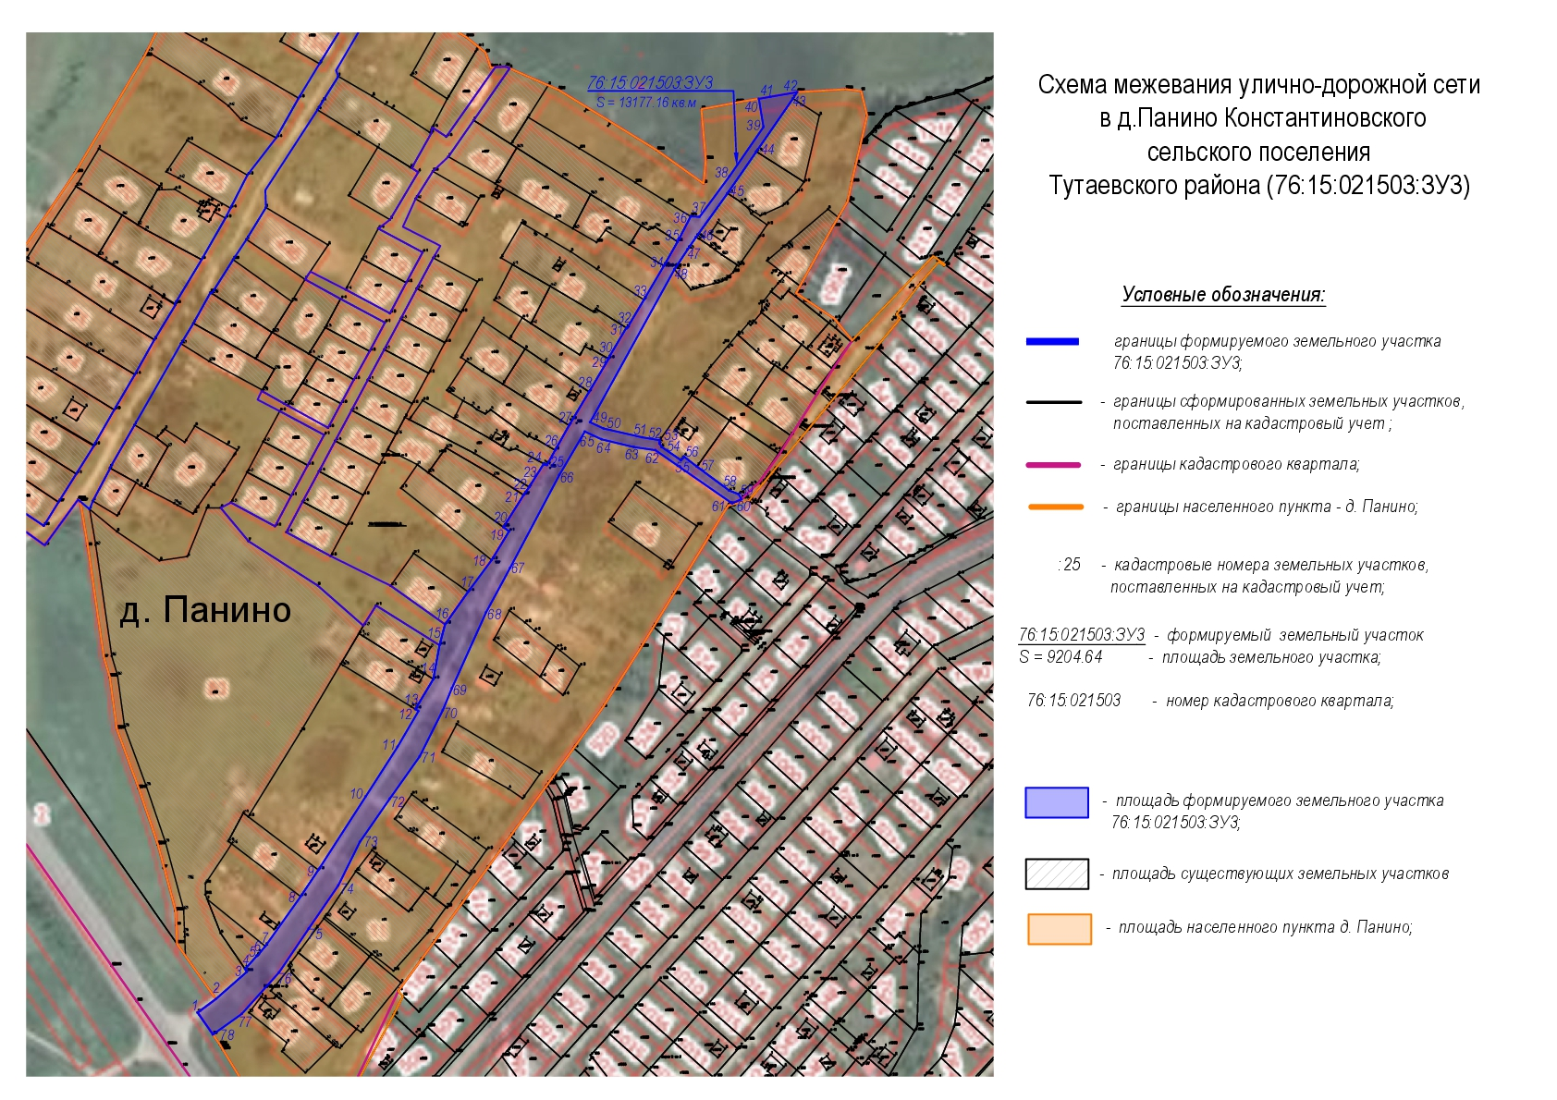

3. Материалы по обоснованию

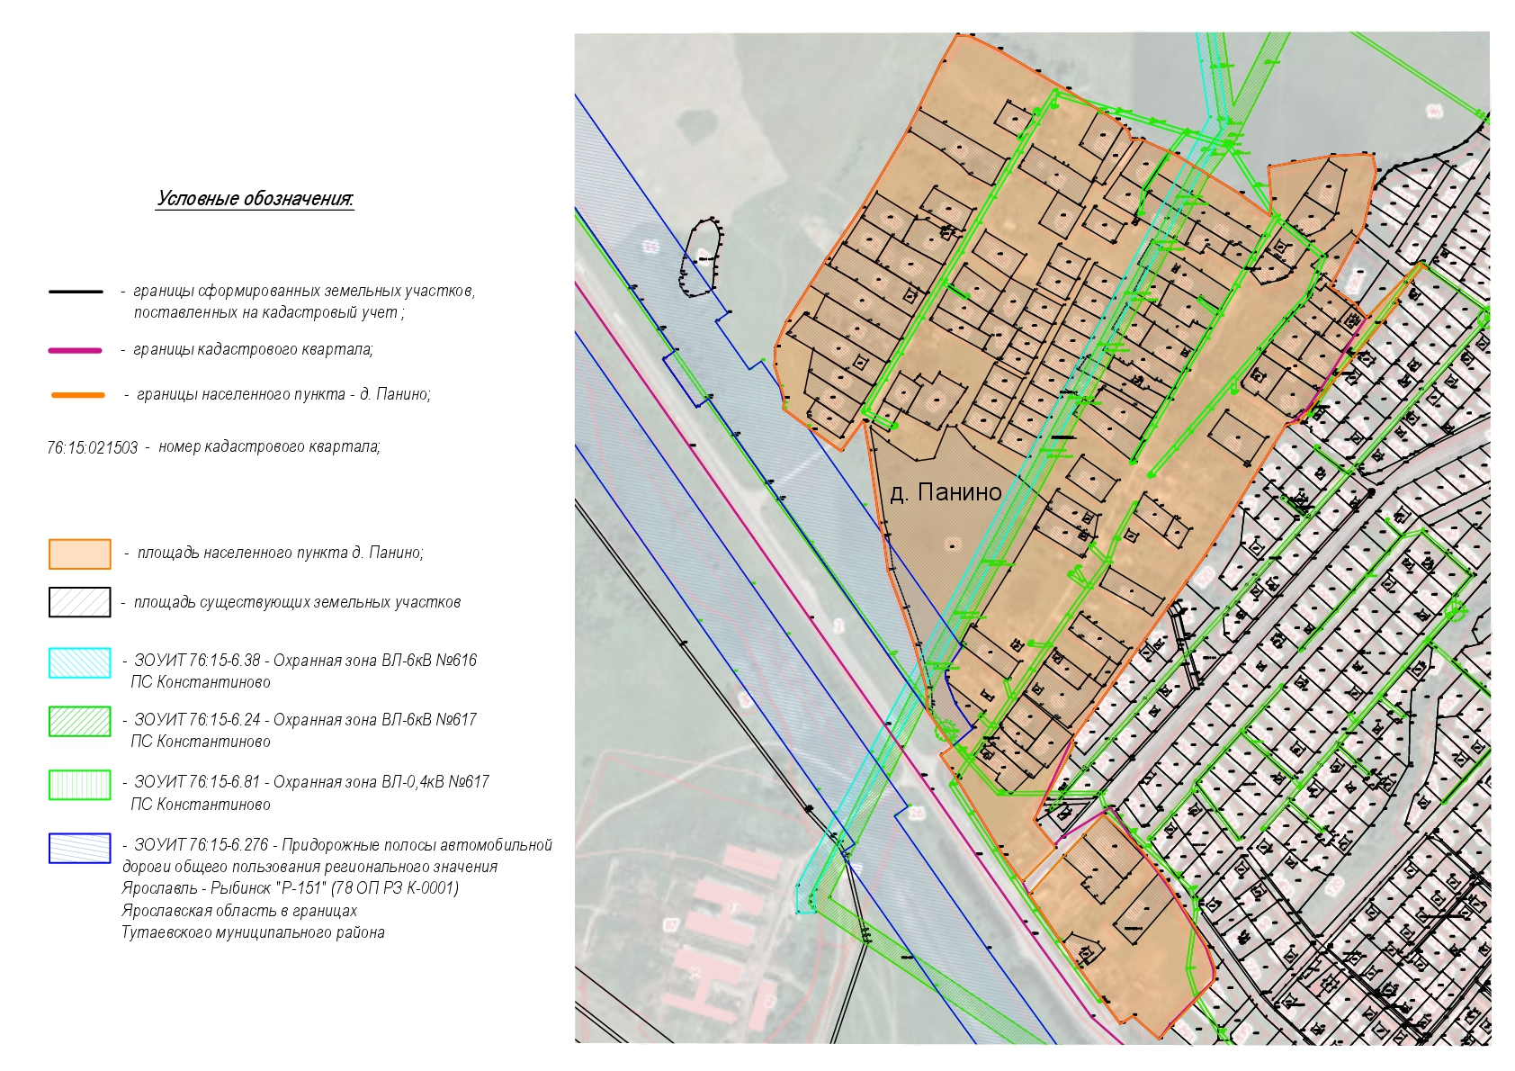

Местоположение существующих объектов капитального строительства: на формируемом земельном участке не расположены объекты капитального строительства.

Границы особо охраняемых природных территорий: на территории формируемого земельного участка особо охраняемых природных территорий не расположено. Разработка схемы границ особо охраняемых природных территорий не требуется.

Границы территорий объектов культурного наследия: на территории формируемого земельного участка объектов культурного наследия не выявлено.

Границы лесничеств, участковых лесничеств, лесных кварталов, лесотаксационных выделов или частей лесотаксационных выделов: границы лесничеств, участковых лесничеств, лесных кварталов, лесотаксационных выделов или частей лесотаксационных выделов на территории формируемых земельных участков не расположены.

